 |  | Zapsání operačního protokolu
P.č. | Popis |  | Hotkey | Okno/Dialog
1 | V základním okně operačního sálu nastavte kurzor na pacienta, jemuž se bude zapisovat operační protokol. Potom stiskněte tlačítko nebo ikonu Otevřít operační protokol. |  | ALT-K
2 | Otevře se seznam již napsaných protokolů, máte také možnost si prohlédnout protokoly ze všech sledování. Pro zapsání nového protokolu stiskněte tlačítko Přidat. |  | ALT-P | 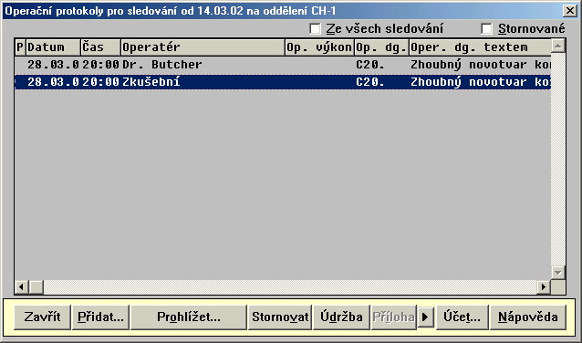
3 | Otevře se okno operačního protokolu, ve kterém vyplňte všechny položky, můžete použít číselníky na klávese F4.Vytiskněte pomocí tlačítka Tisk. sestava. Potom klikněte na tlačítko Poukazy a můžete vytisknout potřebné žádanky, např. žádanku na histologii. |  | ALT-T
4 | Vyplňte položky v žádance a vytiskněte ji pomocí tlačítka Tisknout. Klikněte na OK a vrátíte se zpět do operačního protokolu, kde klikněte taky na OK a vrátíte se na seznamu protokolů. |  | ALT-T  F2
5 | Pokud chcete vyplnit doklad pro pojišťovnu, klikněte na tlačítko Účet. |  | ALT-T | 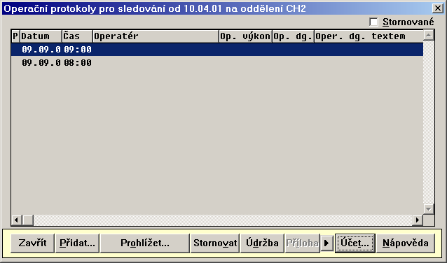
6 | Vyberte si typ dokladu – Hospitalizační nebo Poukaz na vyšetření/ošetření. Klikněte na OK. |  | F2 | 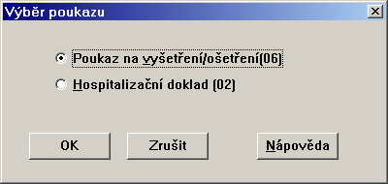
7 | Do dokladu se přenesou kódy výkonů vyplněné v operačním protokolu. Pokud nechcete vykázat další kódy, klikněte na OK. |  | F2

